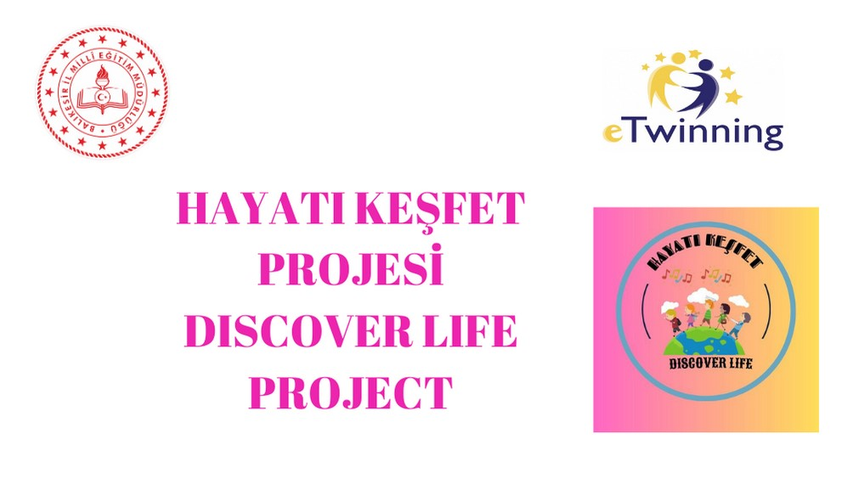
Okulumuz 5-F Sınıfı öğrencileri , öğretmenleri Esra Özge ŞİMŞEK eşliğinde “Hayatı Keşfet/Discover Life” adlı eTwinning projesine katıldılar.
Projede Romanya ve Türkiye ‘den toplam 11 öğretmen görev almaktadır.
Projemiz ,okulöncesi çağındaki çocukların somut olarak kendilerini ve kendi yeteneklerini keşfetmeleri adına hazırlanmış bir projedir.21. yüzyılında yaşayan çocukların yaratıcı, sorgulayan, soru soran bireyler olarak yetişmesi için hazırlanmıştır.
Projemizin temel amacı çocuklarımızın birey olarak farkındalıklarını geliştirerek, merak duygularını kamçılayarak, içindeki yaratıcılık duygularının ortaya çıkmasını sağlayarak, yaparak yaşayarak öğrenmelerini desteklemektir.

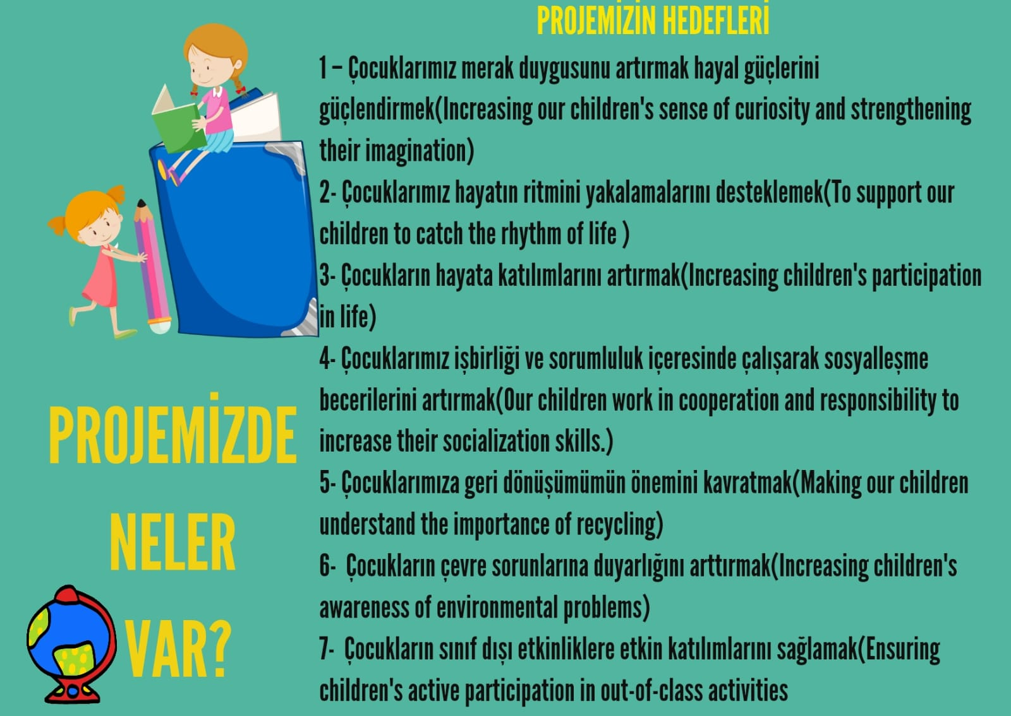
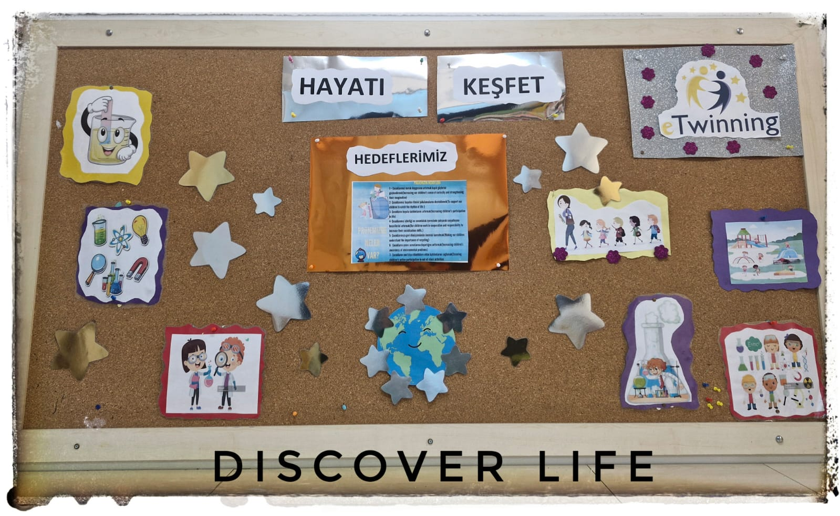
“HAYATI KEŞFET “PROJESİ SINIF PANOMUZ

“HAYATI KEŞFET “PROJESİ SINIF ETKİNLİKLERİMİZ

